1,frameset框架集
1,创建各个子类窗口对应的HTML文件
2,创建整个框架文件，分别引用子类窗口文件

创建框架页面的基本语法:
<frameset 竖向分cols="25%,50%,*或"横向分 rows ="50%,*" border="5">
<frame src="top.html>
.....
</frameset>
注意:<frameset></frameset>标签不能与<body><body>标签同时使用。除非你在<frameset>中使用<noframes>标签
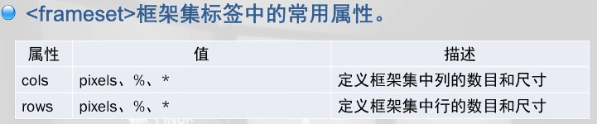
noresize="noresize"不能改变大小

iframe内嵌框架
<iframe>标签中的常用属性
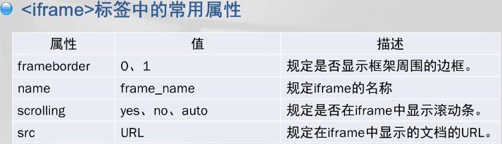
width设置宽度 height设置高度 值可设置为%比或像素
放在body标签内使用
iframe语法:
<body>
<iframe src="引用页面地址" name="框架标识名"
frameborder="边框" scrolling="yes"/>
</body>

具体使用：
<!DOCTYPE HTML PUBLIC "-//W3C//DTD HTML 4.01 Transitional//EN" "http://www.w3.org/TR/html4/loose.dtd">
<html>
<head>
<title> www.jie.com</title>
<meta name="content-Type" content="text/html;charset=gb2312">
<meta name="Author" content="hemingjie">
<meta name="Keywords" content="http://www.jx.com.cn">
<meta name="Description" content="游戏，科技">
</head>

<body>
<iframe name="testframe" width="100%" height="400px" src="http://www.baidu.com" frameborder="0" >
</iframe>
<p><a href="http://www.sina.com.cn" target="testframe">新浪</a>&nbsp;&nbsp;<a href="http://www.baidu.com.cn" target="testframe">百度</a>&nbsp;&nbsp<a href="https://www.taobao.com" target="testframe">淘宝</a>&nbsp;&nbsp<a href="http://www.JD.com" target="testframe">京东</a></p>
</body>
</html>

